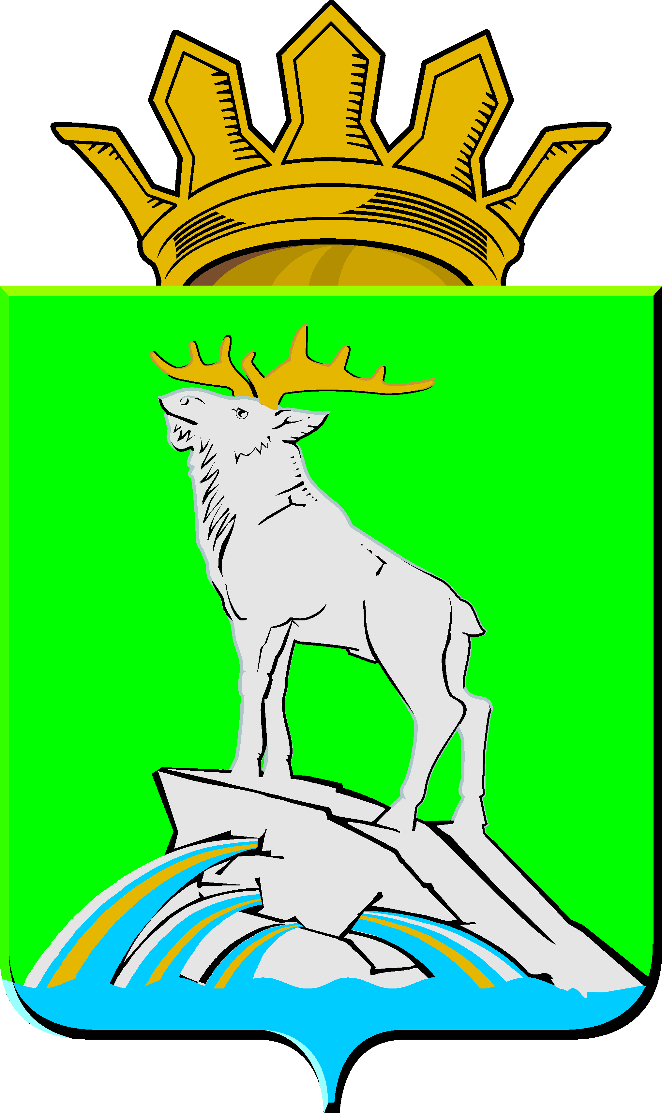
АДМИНИСТРАЦИЯ НИЖНЕСЕРГИНСКОГО МУНИЦИПАЛЬНОГО РАЙОНА

ПОСТАНОВЛЕНИЕ

от 03.07.2023 № 223
г. Нижние Серги

О внесении изменений в постановление администрации Нижнесергинского муниципального района от 02.11.2022 №453 «Об организации бесплатным горячим питанием обучающихся в муниципальных общеобразовательных организациях, подведомственных Управлению образования администрации Нижнесергинского муниципального района в 2023 году» (с изменениями от 20.03.2023 №90)

В соответствии со статьей 37 Федерального закона от 29.12.2012 № 273-ФЗ «Об образовании в Российской Федерации», Федеральным законом от 06.10.2003 № 131-ФЗ «Об общих принципах организации местного самоуправления в Российской Федерации», статьями 22, 33-1 Закона Свердловской области от 15.07.2013 № 78-ОЗ «Об образовании в Свердловской области», Законом Свердловской области от 20.11.2009 № 100-ОЗ «О социальной поддержке многодетных семей в Свердловской области», постановлением Правительства Свердловской области от 05.03.2014 № 146-ПП «Об обеспечении бесплатным горячим питанием обучающихся по очной форме обучения в государственных общеобразовательных организациях Свердловской области, муниципальных общеобразовательных организациях, частных общеобразовательных организациях и обособленных структурных подразделениях государственных образовательных организаций Свердловской области по имеющим государственную аккредитацию основным общеобразовательным программам, а также обучающихся по очной форме обучения в государственных профессиональных образовательных организациях Свердловской области, реализующих образовательные программы среднего профессионального образования в сфере искусств, и обособленных структурных подразделениях таких государственных профессиональных образовательных организаций Свердловской области по основным общеобразовательным программам и по образовательным программам среднего профессионального образования в сфере искусств, интегрированным с образовательными программами основного общего и среднего общего образования» (в редакции от 27.09.2022 N655-ПП), во исполнение Постановления Главного государственного санитарного врача Российской Федерации от 27.10.2020 № 32 «Об утверждении СанПиН 2.3/2.4.3590-20», в целях укрепления здоровья и профилактики хронических заболеваний детей, обеспечения полноценным питанием обучающихся, создания равных условий получения образования обучающимися из различных социальных слоев населения Нижнесергинского муниципального района,
ПОСТАНОВЛЯЮ:

1. Внести в постановление администрации Нижнесергинского муниц ипального района от 02.11.2022 №453 «Об организации бесплатным горячим питанием обучающихся в муниципальных общеобразовательных организациях, подведомственных Управлению образования администрации Нижнесергинского муниципального района в 2023 году» (с изменениями от 20.03.2023 №90), следующие изменения:

1) абзац первый подподпункта 1.1.5. подпункта 1.1. пункта 1 изложить в следующей редакции:
« - детьми лиц, принимающих (принимавших) участие в специальной военной операции на территориях Украины, Донецкой Народной Республики, Луганской Народной Республики, Запорожской области и Херсонской области (основание: заявление родителей (законных представителей); копия страхового свидетельства обязательного пенсионного страхования (СНИЛС) родителя (законного представителя) и ребенка; справка выданная воинскими частями, военными комиссариатами или органами, в которых гражданин проходит службу; приказ директора муниципальной общеобразовательной организации)»;

2) подпункт 2.1. пункта 2 изложить в следующей редакции:
« 2.1. детей-сирот; детей, оставшиеся без попечения родителей; лиц из числа детей-сирот и детей, оставшихся без попечения родителей, лиц, потерявшими в период обучения обоих родителей или единственного родителя; детей из семей, имеющих среднедушевой доход ниже величины прожиточного минимума, установленного в Свердловской области; детей из многодетных семей; детей лиц, принимающих (принимавших) участие в специальной военной операции на территориях Украины, Донецкой Народной Республики, Луганской Народной Республики, Запорожской области и Херсонской области; граждан Российской Федерации, Украины, Донецкой Народной Республики, Луганской Народной Республики, лиц без гражданства, постоянно проживавшими на территориях Украины, Донецкой Народной Республики, Луганской Народной Республики, вынужденно покинувшими территории Украины, Донецкой Народной Республики и Луганской Народной Республики, прибывшими на территорию Российской Федерации в экстренном массовом порядке; детей граждан Российской Федерации, призванных на военную службу по мобилизации в Вооруженные Силы Российской Федерации в соответствии с Указом Президента Российской Федерации «Об объявлении частичной мобилизации в Российской Федерации» на обеспечение бесплатным одноразовым горячим питанием обучающихся;»;
3) абзац второй пункта 7 изложить в следующей редакции:
«Для категории обучающихся: детей лиц, принимающих (принимавших) участие в специальной военной операции на территориях Украины, Донецкой Народной Республики, Луганской Народной Республики, Запорожской области и Херсонской области; граждан Российской Федерации, Украины, Донецкой Народной Республики, Луганской Народной Республики, лиц без гражданства, постоянно проживавших на территориях Украины, Донецкой Народной Республики, Луганской Народной Республики, вынужденно покинувших территории Украины, Донецкой Народной Республики и Луганской Народной Республики, прибывшими на территорию Российской Федерации в экстренном массовом порядке; детей граждан Российской Федерации, призванных на военную службу по мобилизации в Вооруженные Силы Российской Федерации в соответствии с Указом Президента Российской Федерации «Об объявлении частичной мобилизации в Российской Федерации», данное постановление распространяется на правоотношения, возникшие с 01 сентября 2023 года и действует до 31 декабря 2023 года.»;
4) приложение №2 изложить в новой редакции (прилагается).
2. Настоящее постановление вступает в силу с 01 сентября 2023 года.
3. Обнародовать данное постановление путем размещения полного текста через сеть «Интернет» на официальном сайте администрации Нижнесергинского муниципального района.
4. Контроль за исполнением настоящего постановления возложить на заместителя главы Нижнесергинского муниципального района А.Н. Екенина.

Глава Нижнесергинского
муниципального района В.В. Еремеев

Приложение №2
к постановлению администрации Нижнесергинского муниципального района от 03.07.2023 № 223 «Об организации бесплатным горячим питанием обучающихся в муниципальных общеобразовательных организациях, подведомственных Управлению образования администрации Нижнесергинского муниципального района в 2023 году»

Размер выплаты денежной компенсации на обеспечение бесплатным горячим питанием обучающихся, осваивающих основные общеобразовательные программы с применением электронного обучения и дистанционных образовательных технологий на 2023 год

Категория обучающихся: дети-сироты; дети, оставшиеся без попечения родителей; лица из числа детей-сирот и детей, оставшихся без попечения родителей, лица, потерявшими в период обучения обоих родителей или единственного родителя; дети из семей, имеющих среднедушевой доход ниже величины прожиточного минимума, установленного в Свердловской области; дети из многодетных семей; дети лиц, принимающих (принимавших) участие в специальной военной операции на территориях Украины, Донецкой Народной Республики, Луганской Народной Республики, Запорожской области и Херсонской области; граждане Российской Федерации, Украины, Донецкой Народной Республики, Луганской Народной Республики, лица без гражданства, постоянно проживавшими на территориях Украины, Донецкой Народной Республики, Луганской Народной Республики, вынужденно покинувшими территории Украины, Донецкой Народной Республики и Луганской Народной Республики, прибывшими на территорию Российской Федерации в экстренном массовом порядке, дети граждан Российской Федерации, призванных на военную службу по мобилизации в Вооруженные Силы Российской Федерации в соответствии с Указом Президента Российской Федерации «Об объявлении частичной мобилизации в Российской Федерации» | Размер  денежной компенсации  на обеспечение бесплатным одноразовым питанием на одного обучающегося в день
Учащиеся 1-4 классов: | 71,89
Учащиеся 5-11 классов: | 84,01

Категория обучающихся с ограниченными возможностями здоровья, в том числе детей-инвалидов | Размер  денежной компенсации  на обеспечение  двухразовым питанием  на одного обучающегося в день
Учащиеся 1-4 классов: | 172,46
Учащиеся 5-11классов: | 201,56

